Бекітемін:
Бөлім: |  |  | Тікбұрышты үшбұрыштың қабырғалары мен бұрыштары арасындағы қатыстар
Педагогтің аты, тегі, әкесінің аты: |  |  | Кереева Зарина Жарасовна
Пән/Сынып: |  |  | 8 «ә» сынып. Қатысқандар саны: Қатыспағандар саны:
Күні: |  |  | 13.11.2025
Сабақтың тақырыбы: |  |  | Тікбұрышты үшбұрыштың сүйір бұрыштарының тригонометриялық функциялары. Пифагор теоремасы
Оқу бағдарламасына сәйкес оқыту мақсаты: |  |  | 8.1.3.2бұрыштың синусы, косинусы, тангенсі және котангенсінің тікбұрышты үшбұрыштың қабырғалары мен бұрыштарының қатыстары арқылы берілген анықтамаларын білу;
Сабақтың мақсаттары: |  |  | -Бұрыштың синусы, косинусы, тангенсі және котангенсінің тік бұрышты үшбұрыштың қабырғалары мен бұрыштарының қатыстары арқылы анықтамаларын білу  Бұрыштың синусы, косинусы, тангенсі және котангенсінің тік бұрышты үшбұрыштың қабырғалары мен бұрыштарының қатыстары арқылы берілген анықтамаларын есептер шығаруда қолдана алу  -Тік бұрышты үшбұрыштың бұрыштары мен қабырғалары арасындағы қатысты пайдаланып, бұрыштың синусын, косинусын, тангенсін және котангенсін таба алу
Құндылықтарды дарыту |  |  | «Жалпыға бірдей еңбек қоғамы» құндылығына:  Топпен, жұппен жұмыс орындау барысында құрмет, серіктестік және жеке жұмыс орындау кезінде жауапкершілік, үздіксіз оқу құндылықтарын дарыту. |  |  |  | 
Сабақ барысы:
Уақыты | Кезең дері | Педагогтің әрекеті |  |  |  | Оқушының әрекеті |  | Бағалау | Ресурстар
5 мин | Ұйым дас  тыру | Сәлеметсіздерме!  Бүгін, Тікбұрышты үшбұрыштың сүйір бұрыштарының тригонометриялық функциялары. Пифагор теоремасы тақырыптарын қарастырамыз  Бүгінгі сабақта меңгеретініңіз:  - бұрыштың синусы, косинусы, тангенсі және котангенсінің тікбұрышты үшбұрыштың қабырғалары мен бұрыштарының қатыстары арқылы берілген анықтамаларын білу |  |  |  | Амандасады.  Үй тапсырмасын айтады.  І.Ұйымдастыру кезеңі.  Психологиялық ахуал орнату. |  |  | Слайд
 |  | Саралаудың «диалог және қолдау көрсету» әдісі бойынша оқушыларға өтілген материалдар бойынша сұрақтар қойылады: -Тік бұрышты үшбұрыш деп қандай фигураны айтамыз ? -Оның элементтері қандай ? -Катеттің түрлері қандай? -Гипотенуза деп нені айтамыз ? -Тік бұрышты үшбұрыштың бұрыштарының түрлері қандай? |  |  |  | Дескриптор  -Тік бұрышты үшбұрыштың анықтамасын біледі;  -Тік бұрышты үшбұрыштың элементтерін біледі; -Катеттің түрлерін ажыратады;  -Гипотенуза анықтамасын біледі;  -Тік бұрышты үшбүрыштың бұрыштарының түрлерін біледі;  Сұрақтарға жауап береді.  Үй тапсырмасын тексеру: |  | Смайлик арқылы бағалау:  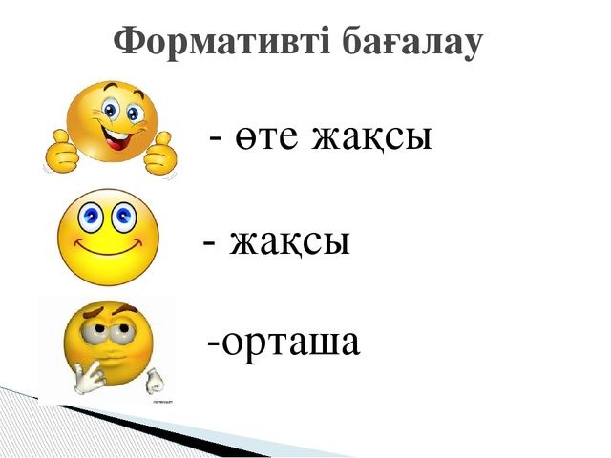 | Оқулық  Слайд
10мин | Негізгі бөлім | І топ-Синус  $$\underline{Sinα}=\frac{ВС}{АВ}$$  Анықтама: Тік бұрышты үшбұрыштың сүйір бұрышына қарсы жатқан катеттің гипотенузаға қатынасы сол бұрыштың синусы деп аталады.  ІІ топ-Косинус  $$\underline{Cosα}=\frac{АС}{АВ}$$  Анықтама: Тік бұрышты үшбұрыштыңсүйір бұрышына іргелес жатқан катеттің гипотенузаға қатынасы сол бұрыштың косинусы деп аталады.  ІІІ топ-Тангенс  $$\underline{tgα}=\frac{ВС}{АС}$$  Анықтама: Тік бұрышты үшбұрыштыңсүйір бұрышына қарсы жатқан катеттің іргелес жатқан катетке қатынасы сол бұрыштың тангенсі аталады.  ІҮ топ-Котангенс  $$\underline{сtgα}=\frac{АС}{ВС}$$  Анықтама: Тік бұрышты үшбұрыштың сүйір бұрышына іргелес жатқан катеттің қарсы жатқан катетке қатынасы сол бұрыштың котангенсі деп аталады. |  | 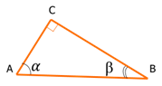  «Ақпарат жинау» әдісі. Электронды оқулық арқылы оқушыларға ақпарат алуды ұйымдастыру  Топтық жұмыс. Оқушылардың топтық талқылауға қатысып, сыныптастарының пікірін тыңдай білуге және өзінің ойын жеткізіп,сөйлеуіне мүмкіндік беретін «Джигсо» тәсілімен жаңа тақырыптың мазмұнын ашу.  Төрт топқа тақырыпты бөліп беру, топ арасында талқылау.Мұнда алдымен жеке ,сосын жұппен кейін топпен түсіндіреді, түсінгенін бөлісу.Шағын топта барлығы бірігіп ортақ қортындылар жасау.  1-топ. Тікбұрышты үшбұрыштың сүйір бұрышының косинусы дегеніміз не? Мысал келтір және түсіндір.  2-топ. Тікбұрышты үшбұрыштың сүйір бұрышының синусы дегеніміз не? Мысал келтір және түсіндір.  3-топ. Тікбұрышты үшбұрыштың сүйір бұрышының тангенсі дегеніміз не? Мысал келтір және түсіндір.  4-топ. Тікбұрышты үшбұрыштың сүйір бұрышының котангенсі дегеніміз не? Мысал келтір және түсіндір.  Тікбұрышты үшбұрыштың сүйір бұрышының косинусы  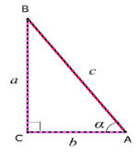  Анықтама: Тікбұрышты үшбұрыштың сүйір бұрышына іргелес жатқан катеттің гипотенузаға қатынасы осы бұрыштың косинусы деп аталады.  $соs∝=\frac{b}{c}$ |  |  |  | Сабаққа белсенділік танытып, сұрақ қойып, жауап беріп отырған оқушыларды ынталандыру мақсатында мақтау сөздермен ауызша бағалау болады | Оқулық  Тақта, слайд, оқу құралдары;  8 сыныпқа арналған оқулық  Слайд  Сызғыш
25 минут | Бекіту кезеңі  Жеке жұмыс: | «Өткенді біз ұмытпаймыз» әдісі.  Оқушыларға келесі 4 сұрақтық тестті жеке орындатқызады. Орындап болған соң олар көрші оқушымен дәптерлерін алмастырып, тапсырманың нешеуі дұрыс болғанына қарай бір-бірін қызыл, жасыл не сары карточка беру арқылы бағалайды.  Жауаптарын интерактивті тақтада көрсетемін. Оқушылар өздерін бағалайды. Қалыптастырушы бағалауды түзету енгізе отырып, смайликтер беру арқылы жүргіземін. |  | Тест  1) Тікбұрышты үшбұрыштың сүйір бұрышының косинусының өрнегі  А) cos α $= \frac{a}{ c}$В) cos α =$\frac{c}{b}$  С)$sin∝=\frac{a}{c}$ Д)$соs∝=\frac{b}{c}$  - Тікбұрышты үшбұрыштың сүйір бұрышының синусының өрнегі  А) sin α $= \frac{b}{ c}$В) cos α =$\frac{c}{b}$  С)$sin∝=\frac{a}{c}$ Д)$соs∝=\frac{b}{c}$  3)Тікбұрышты үшбұрыштың сүйір бұрышының тангенсінің өрнегі  А) tg α $= \frac{b}{ c}$В) tg α =$\frac{sinα}{cosα}$  С)$tg∝=\frac{a}{c}$ Д)$tg∝=\frac{cosα}{sinα}$  4)Тікбұрышты үшбұрыштың сүйір бұрышының котангенсінің өрнегі  А) ctg α $= \frac{cosα}{ sinα}$В) ctg α =$\frac{sinα}{cosα}$  С)$ctg∝=\frac{a}{c}$ Д)$ctg∝=\frac{b}{c}$ |  |  |  | Жауабы:  1) Д 2)С 3)В 4)А  Бағалау: Әр топ басшысы өздеріне берілген бағалау парақшасындағы критерийлер бойынша өз тобындағы оқушыларды бағалап шығады. | Тақта, слайд, оқу құралдары;  8 сыныпқа арналған оқулық  Слайд  Сызғыш
20  минут | Бекіту тапсырмасы | Жұптық жұмыс  А деңгейі. №4.  Тапсырма. №1. Екі сурет бойынша бұрыштардың тангенсін және котангенсін табу.  В деңгейі. Оқулықтан №16.  Тапсырма:  АВС тең бүйірлі үшбұрышының АС=ВС табаны 10-ға тең, табанына түсірілген биіктігі 8-ге тең. А бұрышының тангенсін табыңдар.  С деңгейі. Оқулықтан №27.  Тапсырма:  Ағаштан қандай да қашықтықта тұрған адам оның жоғарғы ұшын α бұрышымен көреді. Ағаштың биіктігін қалай анықтауға болады ?  Дескриптор: білім алушы  -Суреттен тік бұрышты үшбұрыштың элементтерін ажыратады, қатынасын жазады;  -Сүйір бұрышының тангенсінің (котангенсінің) анықтамасын қолданады;  -Ағаштың биіктігін анықтауға болатынын біледі. |  | Топтық жұмыс  "АВС" әдісі.  Оқушыларға күрделілігі үш түрлі деңгейдегі тапсырмаларды таңдап және орындауды ұсыну. Мұндағы үш деңгей бойынша ілгерілемелі үдеріс оқушының төменнен жоғары деңгейге көтерілу мақсатында жоспарланған.  "А" деңгейінің тапсырмалары міндетті білім беру деңгейінен құралады.  А деңгей тапсырмалары  - Косинусты өз сөзіңізбен айтып беріңіз  - Синусты өз сөзіңізбен айтып беріңіз  - Неліктен косинус тек бұрышқа ғана тәуелді, қысқа түсіндірмесін беріңіз  - Неліктен косинус тек бұрышқа ғана тәуелді, қысқа түсіндірмесін беріңіз  - Сүйір бұрыштың синусы 1/2 және 2/5 болатын тікбұрышты үшбұрыш салыңыз  - Сүйір бұрыштың косинусы 1/2 және 2/5 болатын тікбұрышты үшбұрыш салыңыз  - Сүйір бұрыштың тангенсі 3/4 және 4/5 болатын тікбұрышты үшбұрыш салыңыз  - Сүйір бұрыштың котангенсі 3/4 және 4/5 болатын тікбұрышты үшбұрыш салыңыз.  "В" деңгейінің тапсырмалары өз білімін қолдануға, өзі шешу жолдарын ұсынуға арналған есептер.  В деңгей тапсырмалары  - Синусы 1/2, 2/4 және 4/8 болатын бұрыштар бірдей ма?  - BC=8, AB=17, AC=15. Ең кіші бұрышының синусын және косинусын табыңыз  - Тангенсі 2/2, 4/4 және 8/8 болатын бұрыштар бірдей ма?  - BC=8, AB=17, AC=15. Сүйір бұрыштарының тангенсі және котангенсін табыңыз  "С" деңгейінің тапсырмалары шығармашылық ойлауды талап ететін, қиындығы жоғары тапсырмаларды шешу кезінде берілген мәселенің бірегей шешімдерін табуға арналған.  С деңгей тапсырмалары  - Бір бұрышының косинусы 1/2, 2/4 және 4/8 болатын тікбұрышты үшбұрыштар бірдей ма?  - Бір бұрышының котангенсі 1/2, 2/4 және 4/8 болатын тікбұрышты үшбұрыштар бірдей бола алады ма? Қай кезде? |  |  |  | Дескриптор:  - Тікбұрышты үшбұрыштың сүйір бұрыштарының синусының анықтамасын біледі;  -Тікбұрышты үшбұрыштың сүйір бұрыштарының косинусының анықтамасын біледі ;  -Тікбұрышты үшбұрыштың сүйір бұрыштарының тангенсінің анықтамасын біледі;  -Тікбұрышты үшбұрыштың сүйір бұрыштарының котангенсінің анықтамасын біледі;  -Тікбұрышты үшбұрыштың қабырғаларының мәндерін қолданып, синусын есептеп шығарады  -Сүйір бұрыштың синусының, косинусының, тангенсінің және котангенсінің берілген мәні бойынша тікбұрышты үшбұрышты сала алады Қ.Б: «Бас бармақ»   | Интернет ресурс тары  Тақта, слайд, оқу құралдары;  8 сыныпқа арналған оқулық
 |  | 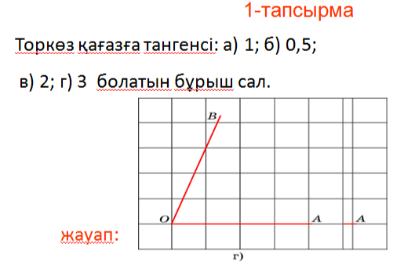 |  | №2 тапсырма  60^{о} бұрышының тригонометриялық функцияларын тап  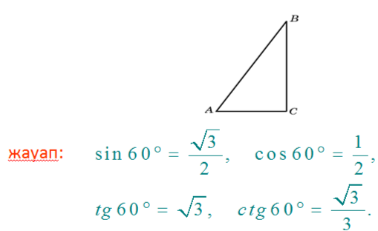 |  |  |  | Дескриптор:  Сүйір бұрыштың синусының, косинусының, тангенсінің және котангенсінің берілген мәні бойынша тікбұрышты үшбұрышты сала алады Қ.Б: «Бас бармақ» | Интернет ресурс тары  Тақта, слайд, оқу құралдары;  8 сыныпқа арналған оқулық
 |  | 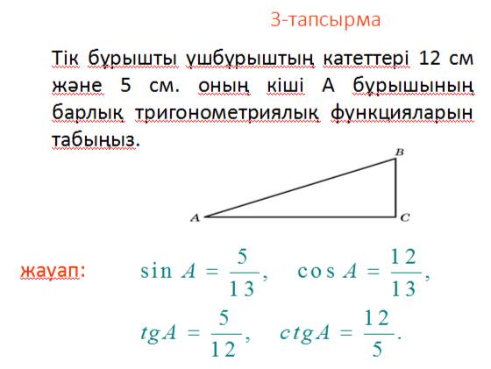 |  | 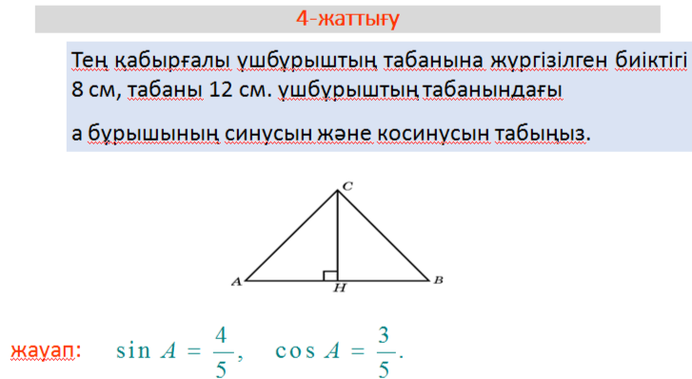 |  |  |  | Дескриптор:  Сүйір бұрыштың синусының, косинусының, тангенсінің және котангенсінің берілген мәні бойынша тікбұрышты үшбұрышты сала алады Қ.Б: «Бас бармақ» | Интернет ресурс тары  Тақта, слайд, оқу құралдары;  8 сыныпқа арналған оқулық
 | Оқулықпен жұмыс | 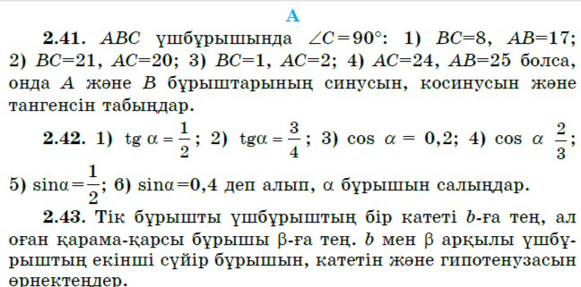 |  |  |  |  |  | Дескриптор:  1. Сүйір бұрышының синусын табады;  2. Сүйір бұрышының косинусын табады;  3. Сүйір бұрышының тангенсін табады;  4. Сүйір бұрышының котангенсін табады. | Тақта, слайд, оқу құралдары;  8 сыныпқа арналған оқулық  Слайд  Сызғыш
5 мин |  | Бүгінгі сабақта: - бұрыштың синусы, косинусы, тангенсі және котангенсінің тікбұрышты үшбұрыштың қабырғалары мен бұрыштарының қатыстары арқылы берілген анықтамаларын білді.  Кері байланыс. «Плюс, минус, қызықты»  Үйге тапсырма. Тікбұрышты үшбұрыштың сүйір бұрыштарының тригонометриялық функциялары. № |  |  | Тақырыпты меңгергенін анықтау  «Плюс» - оң әсер еткен фактілерді, алған, білімдері жайлы жаза алады; «Минус» - “қолымнан келмей жатыр” немесе “ түсініксіз болып тұр ” деген ойларын жазады. «Қызықты» - деген бағанға өздеріне не қызықты болды немесе жайында көбірек білгісі келетінін сұрақ түрінде де жазса болады. |  |  | Кері  Байланыс  Бағалау парағы арқылы бағаланады.

